山东大学网络空间安全学院
数据结构与算法 课程实验报告

学号：202500460107 | 姓名： 赵崇任 |  | 班级：网安2班
实验题目：二叉树的基本操作与算法实现
实验学时：2 |  | 实验日期：2026/4/8
实验目的：
• 深入理解二叉树的链式存储结构及其特性。
• 熟练掌握二叉树的先序、中序、后序遍历的递归算法。
• 掌握深度优先搜索（DFS）和广度优先搜索（BFS）在树形结构中的应用。
• 能够结合队列等数据结构，将递归算法转化为非递归（层序遍历）算法解决实际问题。

实验内容：
• 实现二叉树前序、中序、后序遍历的递归算法 ；
• 计算二叉树的深度（递归和非递归算法） ；
• 统计二叉树度为1的节点个数（递归和非递归算法） 。

实验步骤：
1. 数据结构定义与准备 采用二叉链表作为二叉树的存储结构。定义了 BiTNode 结构体，包含数据域和左右指针域。为了实现非递归的层序遍历，借助了循环队列 SqQueue，并实现了 Init_CirQueue、Push、Pop 等队列基本操作。
2. 二叉树的递归遍历算法 代码中实现了 TraverseBiTree（先序）、InOrderBiTree（中序）和 PostOrderBiTree（后序）。这三种遍历的核心思想一致，仅在于访问当前结点 T->data 和递归访问左右子树的先后顺序不同，代码结构极其简洁，体现了树的天然递归特性。
3. 计算二叉树深度的算法
- 递归法 (TreeDeep)： 采用深度优先搜索（DFS）的思想。递归计算左子树和右子树的深度，取两者中的最大值加 1 作为当前树的深度。
- 非递归法 (TreeDeep_norecursion)： 采用基于队列的广度优先搜索（BFS），即层序遍历。设置变量 deep = -1，每次外层 while 循环代表遍历新的一层，深度加1；内层根据当前队列的长度 len，将当前层的所有节点依次出队，并将它们的非空左右子节点入队。
4. 统计二叉树度为1的结点个数算法
- 递归法 (Degree1count)： 基本情况判断：若树为空，返回0。判断当前结点是否度为1，核心逻辑为 (T->lChild == NULL && T->rChild != NULL) || (T->lChild != NULL && T->rChild == NULL)。若是，则计数值加1，最后返回当前结点计算结果与左右子树递归结果之和。
- 非递归法 (Degree1count_norecursion)： 同样使用层序遍历框架。在节点出队并将其非空子节点入队的过程中，对出队的节点 temp 进行状态判断。若 temp 满足“左空右不空”或“左不空右空”的条件，则计数器 num 递增，遍历完整棵树后返回 num。

实验结果：测试用例中的二叉树为下图
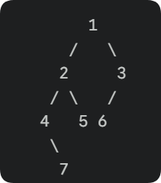
实验结果为：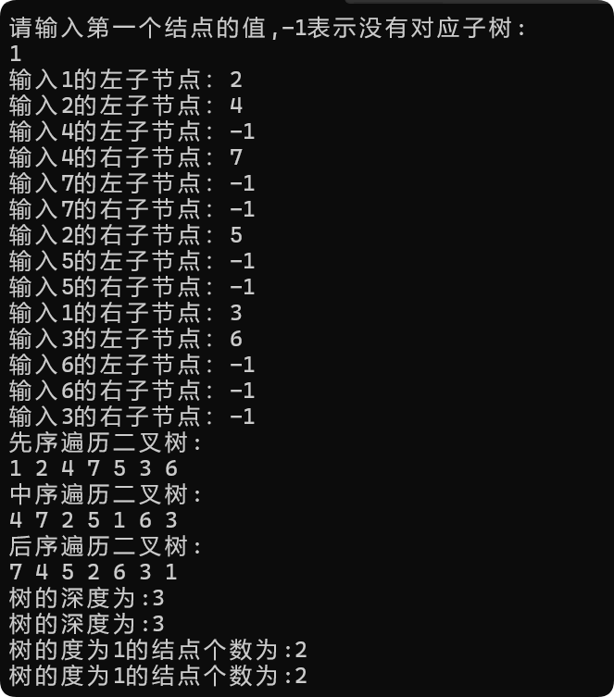

结论分析与体会：
• 算法思想对比： 递归算法（如深度计算、遍历）代码量少，逻辑符合人类直觉和数学定义，易于编写和理解；但在树深度极大时可能导致调用栈溢出。非递归算法（如层序遍历）需要显式地维护额外的数据结构（本次实验中使用了循环队列），代码相对繁琐，但不会导致爆栈问题，且层序遍历在解决“最短路径”或“按层处理”类问题时具有不可替代的作用。
• 空间与时间复杂度： 无论递归还是非递归，上述所有算法都需要访问树中的每个节点恰好一次，时间复杂度均为 O(n)。在空间复杂度上，递归法的空间开销取决于树的深度 O(h)；而非递归层序遍历的空间开销取决于树的最大宽度，最坏情况下（如满二叉树的最后一层）约为 O(n)。

